SUSTech CS302 OS Lab1 实验报告
实验名称： Shell编程基础
实验人员：姓名： 毛玉莲， 学号：11510086
实验时间： 年 月 日
实验环境： linux
截止日期：15:50, 2018-03-14
提交方式：待通知
实验任务：
Task 1. 运行ls、cd、man、mkdir、rm、mv、cp、cat、grep、 ps、 kill命令
Task 2. 编写、编译Tutorial 1 Page 39的程序，并查看在o0 o1 优化下汇编指令
Task 3. 编写shell脚本实现查看home目录中包含的子目录和文件，并统计子目录和文件数量（详细要求见Tutorial_2_shell task）

具体实验：
- 截图下列运行指令的结果 （请将所有studentID改为你的学号，再执行命令）
mkdir ~/studentID
命令用途（及参数作用）： 在用户目录下建立学号文件夹
运行截图：
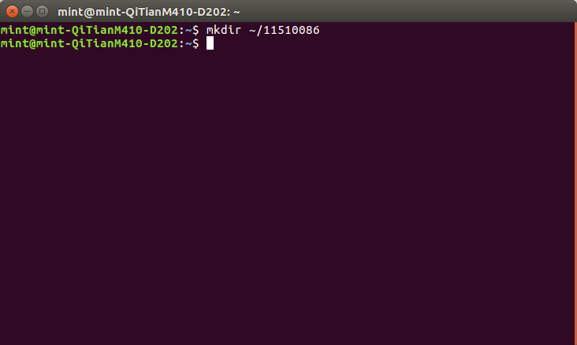
ls –la ~
命令用途（及参数作用）： 列出用户目录下所有的文件及详细信息（包括隐藏文件）
运行截图：
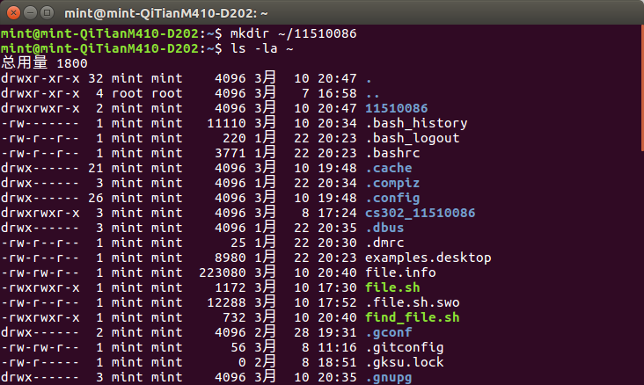
cd ~/studentID
命令用途（及参数作用）： 进入这个文件夹
运行截图：
man grep
命令用途（及参数作用）： 查看grep所有的用法内容（参数）
运行截图：
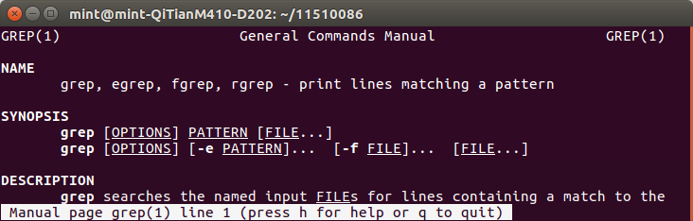
mv ~/studentID /home
ls /home
命令用途（及参数作用）： 将11510086文件夹移动到/home目录下
运行截图：
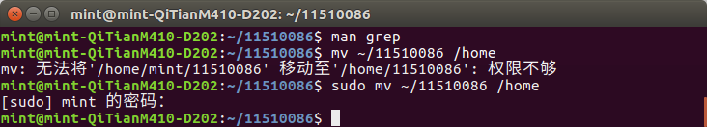
rm -r /home/studentID
命令用途（及参数作用）： 递归删除11510086文件夹
运行截图：
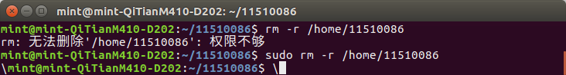
cp /etc/apt/sources.list /etc/apt/sources.list.bak
命令用途（及参数作用）： 复制sources.list文件
运行截图：
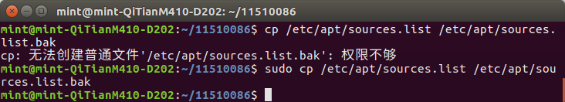
cat /etc/shells
命令用途（及参数作用）： 将shells的内容显示在终端上
运行截图：
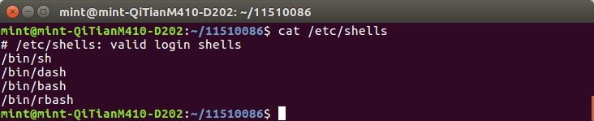
cat /etc/shells | grep bash
命令用途（及参数作用）： 将shells中含有bash的行显示在终端上
运行截图：
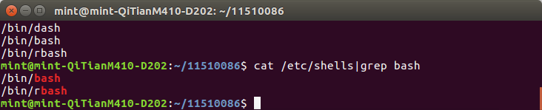
打开两个Terminal 用 ps 查看 PID 并用 kill 关掉一个
命令用途（及参数作用）： ps查看进程，kill给进程发送信号，请求进程终止
运行截图：
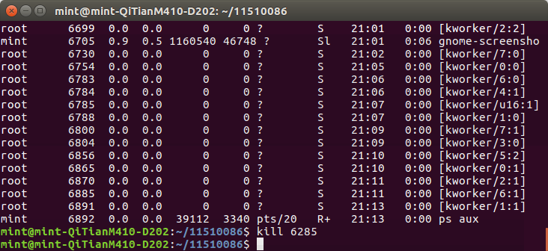

2、编译程序并执行
- 编译，编写下图 opt.c程序，并查看在–o0 –o1 优化下汇编指令
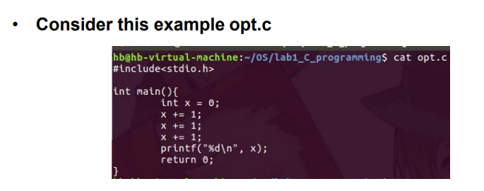
- 程序
  - ： #include<stdio.h>
int main()
{
int x=0;
x +=1;
x +=1;
x +=1;
printf(“%d\n”, x);
return 0;
}
- 命令
  - ： gcc -S opt.c -O0 -o opt0.s
gcc -S opt.c -O1 -o opt1.s

- 运行结果(截图)
- :
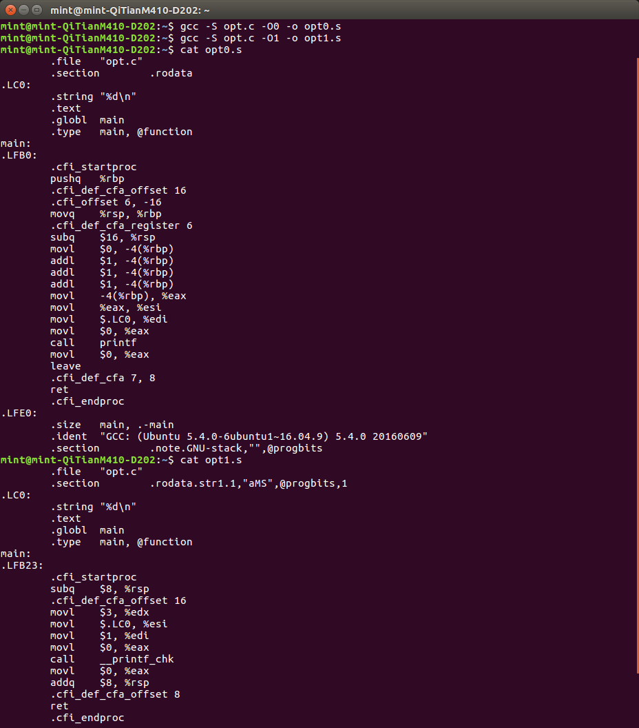

3、编译程序并执行
- 编写shell脚本实现查看home目录中包含的子目录和文件，并统计子目录数量和文件数量 (详细要求见Tutorial 2: Shell Task)
- 请将shell脚本和结果文件一起打包提交

实验总结：
这次实验学习了shell的一些命令，并且用写了shell脚本，收获匪浅。
1.shell脚本用到变量的时候要在前面加$
2.shell脚本用到[的时候需要在[后面空一格再加条件
3.使用$1参数时应该先将值传递给变量，然后再对变量进行操作（我在截取字符串的时 候直接使用的时候失败了）
4.shell脚本函数括号里是没有参数的，传参直接在后面写，$1-9都是参数，${10}是 第10个参数以此类推

实验课建议及要求：
无

